Классный час

**в 4 «б» классе**

**на тему:**

**«Я- ребенок…и я имею право»**

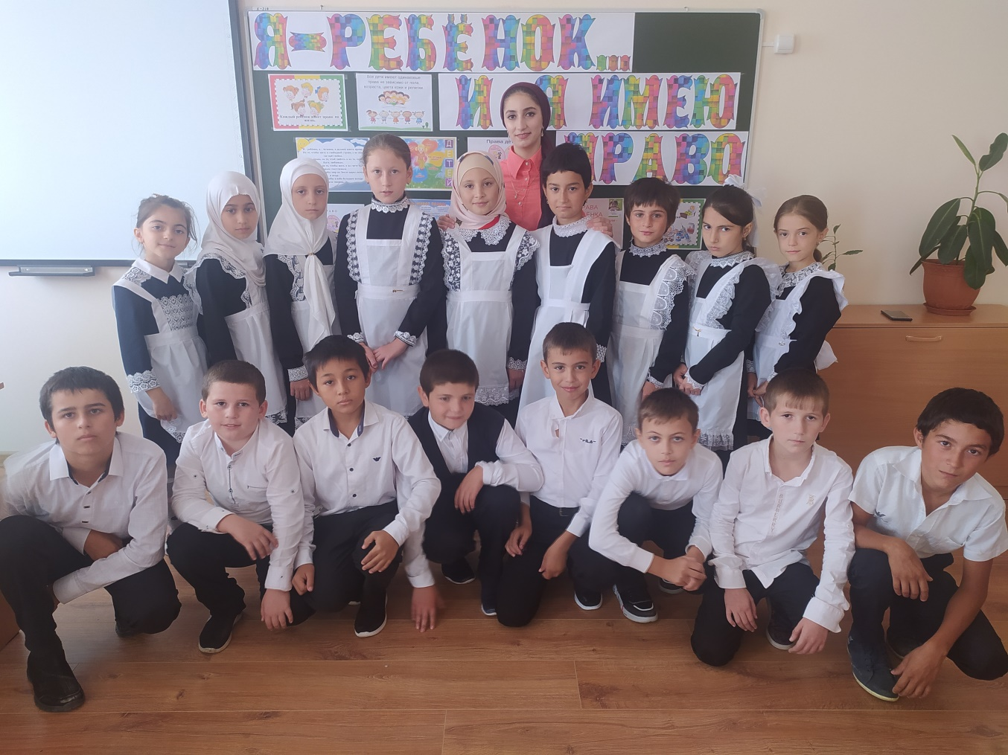

**Провела: Индырчиева К.А.**

**Тема: «Я-ребенок…и я имею право».**

**Цели:**

ознакомить учащихся справами несовершеннолетних (Конвенция о правах ребенка);

способствовать  формированию у подростков правовой культуры, общечеловеческих ценностей, воспитанию уважения к правам и свободам личности, чувства собственного достоинства, справедливости.

***Задачи:***

1. способствовать развитию и расширению кругозора личности;
2. формирование активной жизненной позиции;
3. правовое просвещение и предупреждение правонарушений
4. развить умения: - доказывать свою точку зрения;

                                        -оперировать юридическими понятиями.

**Оборудование:**

Раздаточный материал — фрагменты статей из Конвенции о правах ребенка.

Выставка рисунков «Когда нарушаются мои права».

Градусник для измерения «температуры» прав человека в нашей школе. Шкала оценки.

                                                          Ход занятия:

**1. Разыгрывание сценки:**

***Ведущий***:

- Однажды мне повстречался пятиклассник, самый обычный мальчик, который, как и вы ходил в школу, делал уроки, занимался спортом, но беда была у него в том, что он не любил читать. И однажды приключилась с ним совершенно невероятная история.  О ней-то я и хочу вам рассказать.

Принесла как-то мама Максиму небольшую книжку - "Конвенцию прав ребенка".

**Мама** Сынок я принесла тебе очень интересную книгу, прочти ее, она очень пригодится тебе в жизни.

**Максим:**Да ну, мам, книжка-то неинтересная. Посмотри, и обложка не глянцевая, и иллюстраций нет!

**Мама**: Смотри, , не пожалей.

**Ведущий:**Послушала Конвенция их разговор и обидно ей стало.

**Конвенция:** Ну и что, что я с виду неказистая, зато я людям жить помогаю в счастье и справедливости. Вот увидите, скоро Максим будет меня читать очень внимательно.

**Ведущий:** Взмахнула тогда Конвенция страничками и поднялся тут сильный ветер, подхватил Максима и унес. Очнулся Максим, глядит по сторонам – никого вокруг него нет, а рядом только книжка Конвенция.

**Ученик:** Ой, где это я?

**Конвенция:** В долине бесправия. Здесь оказываются все, кто не хочет знать своих прав и обязанностей.

**Ученик:** А я тут навсегда останусь?

**Конвенция:** Навсегда!

**Ученик:** Конвенция, милая, помоги! Я домой к маме хочу!

**Конвенция:** Эх,! Говорила тебе мама: "Почитай, сынок, Конвенцию, она тебе в жизни очень пригодится!" А ты…

Ну да ладно, помогу. Для того чтобы тебе вернуться домой, нужно запомнить всё, о чём будем говорить сегодня, и тогда ты вернёшься домой целым и невредимым.

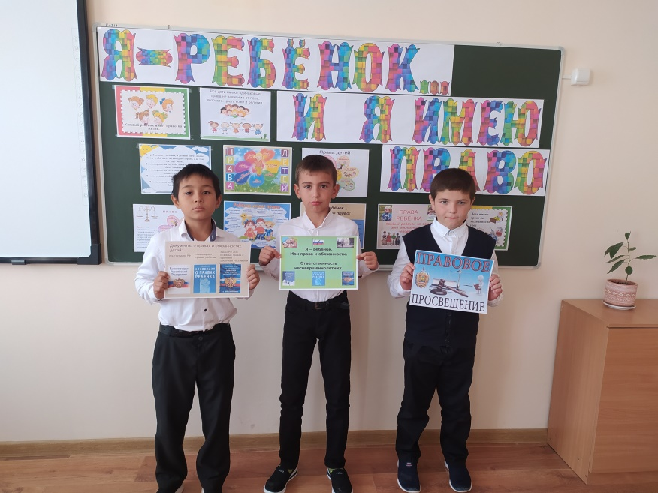

**2. Вступительное слово учителя о Конвенции.**

**-**Конвенция о правах ребенка была принята 20 ноября 1989 года Генеральной ассамблеей Организации Объединенных Наций. Этот документ должны знать всё дети мира.  Конвенция потому и существует, что все взрослые люди прекрасно понимают - из бесправного, запуганного ребенка может вырасти только бесправный, запуганный взрослый. Знает ли свои права ребенок? Об этом и подумало Мировое сообщество, принимая Конвенцию о правах ребенка. Она начинает действовать, когда человек делает первый вздох - вступает в жизнь.

Вспомним историю, как раньше обстояли дела с правами ребенка? В древней Спарте ребенка, родившегося слабым, сбрасывали со скалы. Во Франции в старину детей, которые были в тягость, родители продавали нищим. В Санкт-Петербурге в прошлом веке появилось много приютов для младенцев, которых бедные родители подбрасывали «добрым людям».

В Конвенции о правах ребенка записано «… Ввиду его физической и умственной незрелости нуждается в специальной охране и заботе». Эта охрана и забота возлагается на родителей ребенка. Семья – маленькое государство, где действуют свои порядки и обычаи.

К сожалению, нередко случается так, что ребенок остается без родителей по той или иной причине, следовательно, нарушается одно из правил Конвенции – право на семью.

**-**Российские дети, по данным  статистики, находятся в тяжелейшем положении.

**3. Из истории принятия  «Конвенции о правах ребенка»**

**(**показ презентации из истории  принятия «Конвенции о правах ребенка**»)**

(демонстрация 3 слайда)

* Насилию в семье подвергается ежегодно около 2 млн. детей в возрасте до 14 лет.

 Каждый год  из дома убегают 50 тыс. детей. 60% сирот, достигших трех лет , попадают в спец интернаты.

* 348 тыс. семей состоят на учете в ПДН.

- Это еще раз  подтверждает необходимость получения, как детьми , так и родителями, знаний в области прав ребенка. Благополучие детей и их права всегда вызывали интерес и пристальное внимание международного сообщества.

(демонстрация 4 слайда)

* 1924 год – Лига Наций приняла Женевскую декларацию прав ребёнка.
* 1959 год – ООН принимает Декларацию прав ребёнка, в которой были провозглашены социальные и правовые принципы, касающиеся защиты и благополучия детей.

(демонстрация 5 слайда)

В 1979 г. Комиссия ООН по правам человека приступила к разработке проекта  Конвенции о правах ребенка.

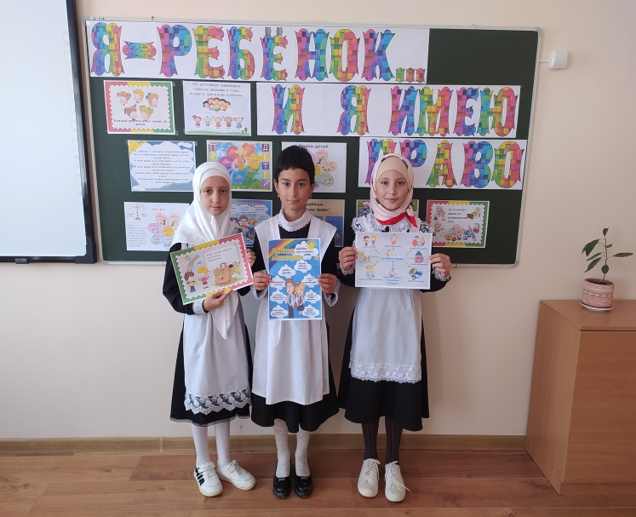

В 1990 г. она  была ратифицирована Россией и вступила в силу в 1.10.1990 г.

(- Ратификация - процесс придания юридической силы документу путём утверждения его соответствующим органом каждой из сторон).

(демонстрация 6 слайда)

«Декларация»- с латинского «провозглашение».

* Присоединение  к декларации — лишь намерение государства следовать ее положениям. Несоблюдение основных принципов декларации никаких правовых последствий не имеет.

«Конвенция» -  с латинского «соглашение».

* Государство, подписавшее конвенцию, берет на себя ответственность и готовность отвечать за невыполнение. Государство ежегодно предоставляет отчет в ООН о положении детей в своей стране.

**Учитель:**

- Поэтому с юридической точки зрения более значимым документом является Конвенция о правах ребенка.

(демонстрация 7 слайда)

**Учитель:**

- По сравнению с Декларацией, где было 10 принципов, Конвенция  имеет 54 статьи и является наиболее полным документом, в котором права ребенка приобретают силу норм  международного права.

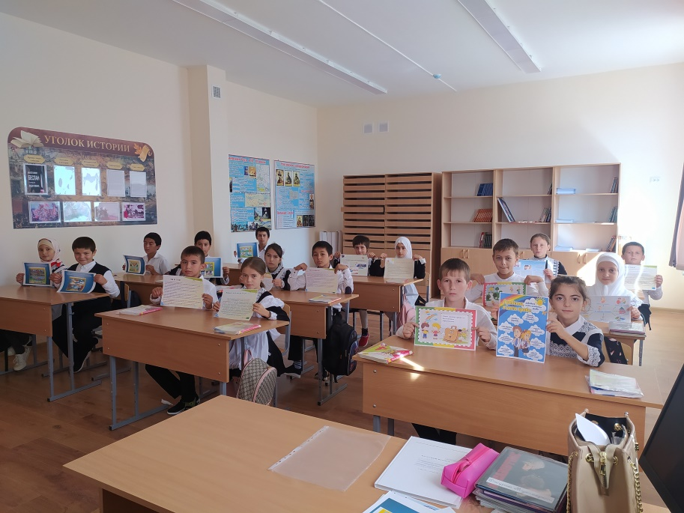

**Учитель:**

**-**Конвенция включает в себя группы:

***1) основные права – на жизнь, на имя;***

***2) обеспеченное семейное благополучие ребенка (обязывает родителей заботиться о детях);***

***3) свободное развитие личности ребенка (свобода мысли, совести, религии);***

***4) здоровье детей (право на медицинское обслуживание);***

***5) образование детей  и их культурное развитие;***

***6) защита ребенка от экономической и др. эксплуатации.***

(демонстрация 9 слайда)

**Учитель:**

-Права и свободы человека:

* на жизнь,
* на свободу слова, мысли и религии,
* на медицинскую помощь,
* на отдых, досуг и участие в культурной и творческой жизни,
* жить со своими родителями и воспитываться в семье,
* на воспитание,
* на уважение человеческого достоинства,
* на защиту от жесткого обращения,
* на Ф.И.О. при рождении,
* на защиту от вовлечения в преступную деятельность,
* на образование ,
* на защиту от насилия в семье,
* иметь гражданство своей страны,
* на защиту от продажи в рабство,
* на помощь со стороны государства по защите моих прав.

**Учитель:**

**-**Но, тем не менее, всё чаще права ребёнка нарушаются. Растёт детская преступность.

**-**Аслучалось ли вам встречаться с нарушением своих прав?

- Я предлагаю проанализировать ситуации, ответить на вопросы: нарушаются ли права ребёнка? Какие? Оцените действия.

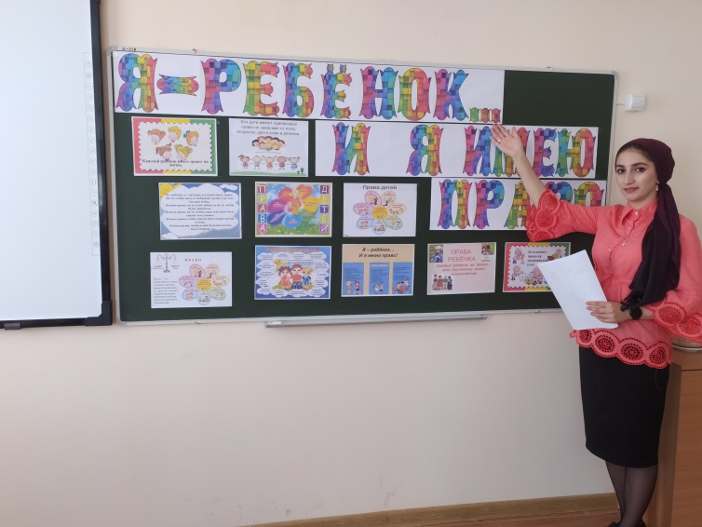

1. **Проигрывание ситуаций с детьми о нарушении прав ребенка**

**Ситуация 1.**

В лютый мороз ребёнка не пустили в школу из-за того, что он был один не в форме, предусмотренной в школе. Поэтому он пошел гулять по городу, так как дома у него не было. Вечером он всё рассказал маме, и она пошла к директору, на что директор ответил, что их школа предусматривает специальную форму, а если не нравится, - переходите в другую школу.

**Вопрос.**Нарушаются ли права ребёнка? Какие?

**Ситуация 2.**

Учительница заявила своим ученикам, что ей надоели письменные работы, ответы на которые, как она считает, ученики списывали. И поэтому она сказала. Что так нельзя, так как перемена – это личное время учеников, учительница ответила: “А за чем она вам в школе? Вы здесь для того, чтобы учиться”.

**Вопрос.**Нарушаются ли здесь права ребёнка? Кто прав?

**Ситуация 3.**

Родители Васи часто выпивали, а когда у них заканчивались деньги, они заставляли его идти на улицу и просить милостыню. Если мальчик возвращался домой без денег, родители били его и говорили, что он обуза для них. Соседке, которая видела это, стало жалко Васю,  и она рассказала всё участковому милиционеру. На все вопросы они отвечали, что так они воспитывают  у Васи чувство  долга и готовят его к взрослой трудной жизни, и вообще, это ребёнок их, и они воспитывают его как хотят.

  Вопрос. Нарушаются ли здесь права ребенка? Оцените действия родителей.

**Вопрос**. Нарушаются ли здесь права ребенка? Оцените действия родителей.

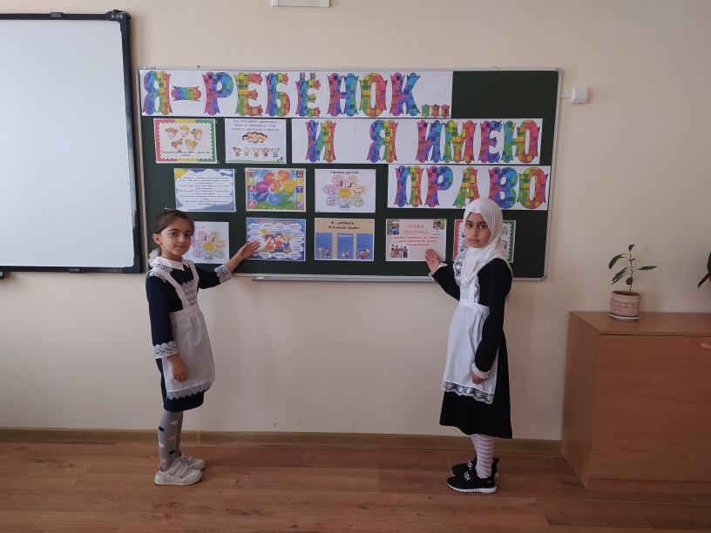

1. **Измерение «температуры» прав человека в школе.**

**Учитель:**

- Как вы себя чувствуете? Как температура? А сейчас предлагаю измерить «температуру» прав человека в нашей школе. Вам выдали листочки, на них вы должны считать только баллы, отвечая на вопросы. Внимательно прочитайте каждое из высказываний и укажите, насколько точно они применимы к коллективу нашей школы.

 (Шкала оценки записана заранее на доске)

**1 — никогда 2 — редко 3 — часто 4 — всегда.**

**Вопросы для измерения «температуры» прав человека в школе.**

1. В моей школе учащимся обеспечены безопасность и личная неприкосновенность.

2. В моей школе одинаковые мероприятия для всех.

 3. Члены коллектива моей школы станут выступать против дискриминации, унизительных действий и высказываний.

 4. Когда возникают конфликты, мы решаем их сообща.

 5. В дисциплинарных вопросах каждому учащемуся гарантировано справедливое и беспристрастное отношение при определении наказания и вины.

 6. Никто не посягает на мое персональное имущество или место.

7. Коллектив моей школы охотно принимает учащихся, преподавателей, персонал разных национальных культур.

8. Членам коллектива моей школы предоставляется достаточное время для отдыха в течение учебного дня в нормальных условиях.

9. Учащиеся имеют возможность принимать участие при разработке правил своей жизни.

**Учитель:**

**- Я думаю, что вы запомнили свои права и свободы, предлагаю написать на лепестках ромашки запомнившиеся права ребенка.)**

(дети выходят и записывают по одному праву на лепесток)

Основные права ребенка:

          - право на жизнь,

          - право на свободу слова, мысли и религии,

          - право на медицинскую помощь,

          - право на отдых, досуг и участие в культурной и творческой жизни,

          - право жить со своими родителями и воспитываться в семье,

          - право на воспитание,

          - право на уважение человеческого достоинства,

          - право на защиту от жесткого обращения,

          - право на Ф.И.О. при рождении,

          - право на защиту от вовлечения в преступную деятельность,

          - право на образование и др.

**8.Подведение итогов занятия.**

**Учитель:**

- Древний мудрей Ювенал говорил: «Детству следует оказывать величайшее уважение». Именно уважением к детям проникнута Конвенция  о правах ребенка.

**-**Подводя итоги, можно отметить, что, в начале 21 века Конвенция о правах ребенка является основополагающим международным документом, регулирующим права детей в современном мире. Что касается встреч на международном уровне – то помимо практической оценки реализации положений Конвенции в тех или иных странах и выработки плана дальнейших действий с учетом актуальных проблем современного общества, они выполняют еще одну важную задачу – акцентируют внимание международного сообщества на проблемах защиты прав детей.